**ЗА ТВОЈА ДОБРА ДЕЛА, ЗА ДРУЖЕЊЕ**

**ШТО СИ СА ДРУГОВИМА ПОДЕЛИЛА/О, ЗА СВЕ ОЛОВКЕ ШТО СИ ПОЗАЈМИЛА/О, ЗА ТАЈНЕ КОЈЕ СИ САЧУВАЛА/О И ЗА СВЕ ЛЕПЕ СТВАРИ КОЈЕ СИ УРАДИЛА/О И НА КОЈЕ СИ ПОНОСНА/АН**

ПОХВАЛА

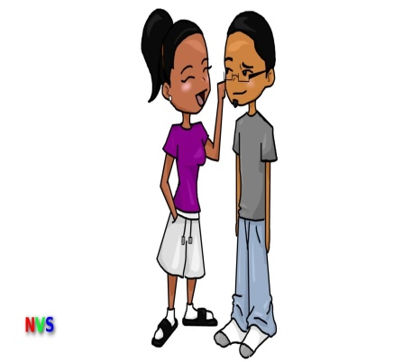**Друг зна да дели.**

**Кад се једна јабука подели на два друга,**

**добијемо по један румени образ јабуке за два друга.**

**Друг не живи сам, издвојен.**

**Две ноге и лопта нису довољне за игру.**

**У школској клупи не седи само један ученик.**

**Ужина није лепа када се једе кришом, без друштва.**

**Да би неко био друг, потребно је да нађе још једног друга.**

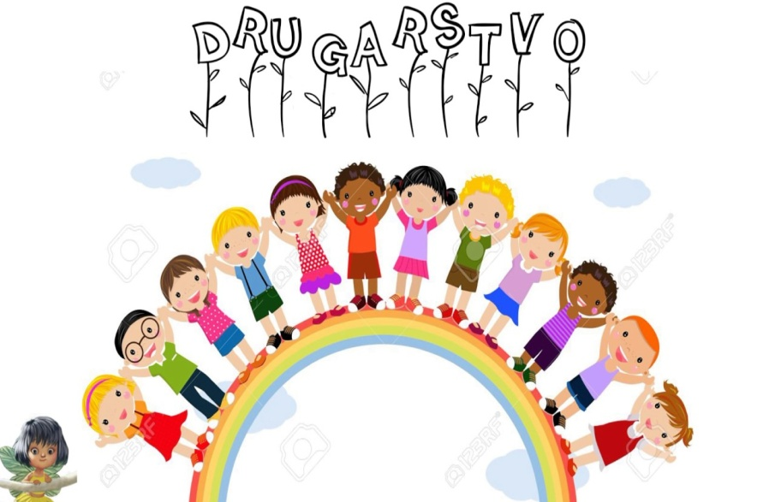**ДРУГ ЈЕ САМО ДРУГУ ДРУГ!**

**Дечак дечаку!**

**Девојчица девојчици!**

**Девојчица дечаку!**

**Дечак девојчици!**

**Тражимо себи другове-**

**Једног,**

**Десет,**

**Читав разред другова.**

**ОДЕЉЕЊЕ I/2**

**УЧИТЕЉИЦА МОРАВКА ЈОВАНОВИЋ**